Domáce úlohy PRS II – 22.-26.2021
SJL-Prečítajte si a urobte si poznámky!!!
Kalendárne zvyky
Poznáš nejaké zvyky, ktoré sa viažu s nejakým menom alebo dátumom v kalendári?

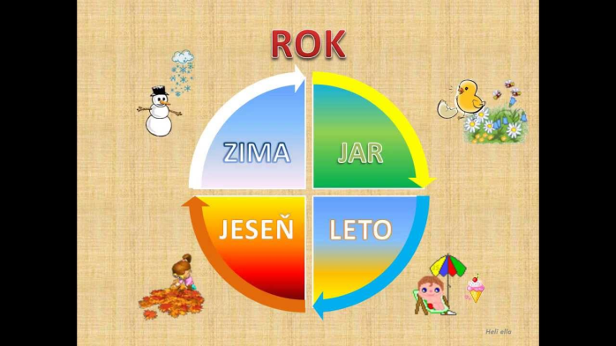
JAR
Turíce
Veľká noc
vynášanie Moreny
stavanie májov
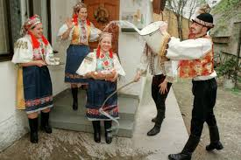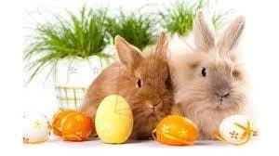

Aké zvyky máte vo vašej rodine???

RPE- háčkovanie-téma
Základy háčkovania pre začiatočníkov Začínanie – Prvé očko urobíme ako slučku a to tak, že priadzu vedieme od ukazováka, zospodu preložíme ponad palec a urobíme slučku. Háčikom vpichneme zospodu, naberieme, priadzu pretiahneme a zosunieme z palca. Koniec priadze pridržíme palcom a ukazovákom a slučku stiahneme.
https://www.hackovanie.eu/jednoduche-zaklady-hackovania/

Ako háčkovať retiazku – Háčik vpichneme do začiatočnej slučky, zospodu nahodíme priadzu, pretiahneme cez slučku a stiahneme. Takto pokračujeme až kým nemáme retiazku potrebnej dĺžky.
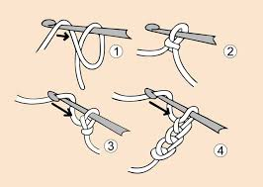

VKM- emocie. –opakovanie.
Nakresli tvár podľa emocie- veselá, smutná, prekvapená, nahnevaná...
.Vyhľadaj v osemsmerovke slová: RADOSŤ, SMÚTOK, ŽIAĽ, STRACH, DÔVERA, BOLESŤ, ÚZKOSŤ, NENÁVISŤ, SÚCIT, LÁSKAVOSŤ, POKORA, REV, SKROMNOSŤ, TRPEZLIVOSŤ, LÁSKA, HNEV, ZLOBA, OBAVA, KRÁSA, ÚŽAS, VERNOSŤ, PLAČ, DES.
T | R | P | E | Z | L | I | V | O | S | Ť | Ž | I | A | Ľ
Ť | S | O | N | M | O | R | K | S | S | S | Ú | C | I | T
Ú | Z | K | O | S | Ť | E | M | O | P | O | K | O | R | A
L | Á | S | K | A | CH | Ó | D | D | ô | V | E | R | A | &
H | N | E | V | & | A | A | & | C | & | A | S | Á | R | K
A | B | O | L | Z | R | & | I | & | & | K | Ú | Ž | A | S
D | E | S | M | Ú | T | O | K | E | Ť | S | E | L | O | B
A | V | A | B | O | S | Ť | S | I | V | Á | N | E | N | &
V | E | R | N | O | S | Ť | R | E | V | L | Č | A | L | P

E
M
O
C
I
E

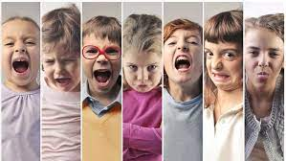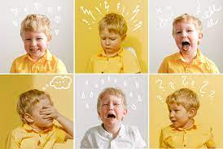

PJV - Zostav si svoj jedálny lístok!!!

Deň | Raňajky | Desiata | Obed | Olovrant | Večera
ŠTVRTOK
PIATOK
SOBOTA
NEDEĽA
PONDELOK
UTOROK
STREDA
Moje najobľúbenejšie jedlo je ...............................................................................................................................
Mal/a by som jesť viac ................................................................................................................................
Máš vo svojom jedálničku každý deň sladkosť a akú?........................................................................................................................
Spočítaj a napíš koľko pohárov tekutín denne vypiješ. ............................................................................................................................
PEC-druhy ovocia
Napíšte si do zošita poznámky !!!

Základné členenie ovocia
- jadrové ovocie (jablko, hruška, duly, mišpule..)
- kôstkové ovocie (čerešňa, višňa, slivka, marhuľa, broskyňa..)
- bobuľové ovocie (jahoda, malina, čučoriedky, ríbezľa, egreš, hrozno..)
- škrupinové (vlašské orechy, mandle, gaštany..)
- citrusové plody (citróny, pomaranče, mandarínky..)
- exotické ovocie (karambola, hurmikaki, liči..)

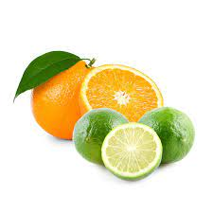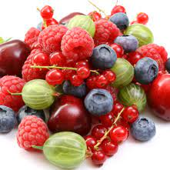
Pozrite si prezentáciu o ovocí !!!

DPU- separovanie odpadu.-prečítať!!!

Modré nádoby na papier
Patrí sem: noviny, časopisy, kancelársky papier, reklamné letáky, krabice (ak nie sú kombinované s iným materiálom hliník, celofán), kartóny, papierové obaly, papierové vrecúška, papierová lepenka atď.
Nevhadzuje sa: mokrý, mastný alebo znečistený papier, asfaltový a dechtovaný papier, použité plienky a hygienické potreby, obaly z kombinovaných materiálov (viacvrstvové obaly od trvanlivého mlieka, džúsov, tetrapaky), kopírovací a samoprepisovací celofán.

Zelené nádoby na sklo
Patrí sem: nevratné obaly zo skla od nápojov, sklenené nádoby, tabuľové sklo, sklené črepy a pod.
Nevhadzuje sa: porcelán, keramika, autosklo, zrkadlá, TV obrazovky, veľmi znečistené fľaše a sklenené obaly (najmä pieskom), porcelán a keramika, zrkadlá, žiarovky a žiarivky, autosklo, sklo kombinované s iným materiálom (drôtené sklo).

Žlté nádoby na plasty, v niektorých obciach aj na kovy
Parí sem: PET fľaše od nápojov (ich objem je potrebné najskôr znížiť napr. zošliapnutím, stlačením), kelímky, igelitové vrecká, fólie, polystyrén, obaly z kozmetických produktov.
Ak obec určí, že tam možno vhadzovať aj kovy, potom plechovky od nápojov, konzervy (bez zvyškov potravín), drobné kovové predmety, drôty.
Nevhadzuje sa: PET fľaše od potravinárskych olejov, novodurové rúrky, obaly od nebezpečných látok, ako napr. motorových olejov, chemikálií, farieb.
Aj vy doma triedite odpad???
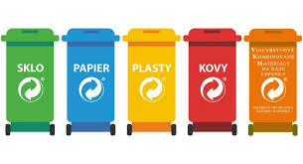
TEV- pešia turistika . Chodte každý deň aspoň na 1 hodinu do prírody!!!!
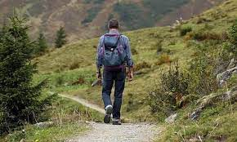
PMF- Pripravte na obed -chutné pečené zemiaky
postup: Zemiaky očistíme a nakrájame na mesiačiky. Ak máme nové zemiaky môžeme ich len umyť, nakrájať a piecť aj so šupkou. Hlbší plech vystelieme papierom na pečenie, rozložíme zemiaky, posypeme soľou, rascou a korením podľa chuti ( niekedy stačí len soľ a rasca ). Pokvapkáme olejom premiešame a pečieme pri teplote 200°C .

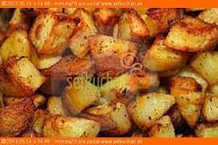 Dobrú chuť !!!!

